FICHA 35. ROLES DE EQUIPO BELBIN

Complejidad | Alto
Tiempo requerido | A aplicar en todo el ciclo de vida del proyecto
Material Requerido | Guía y recursos bibliográficos Belbin
Competencias que se desarrollan a través de su aplicación | Competencia conductual. Trabajo en equipo  Competencia conductual. Compromiso
Procesos de la Innovación en donde puede ser utilizado | Ideación  Sostenibilidad  Transferencia

ACERCA DE LA HERRAMIENTA
Los desafíos a los que nos enfrentamos en la actualidad y la orientación a los retos hacen necesario la innovación en los modelos de las organizaciones y los sistemas de gestión. En este marco, el contar con equipos de trabajo eficientes y trabajar con buenas dinámicas de trabajo en equipo es clave para llevar a cabo con éxito las innovaciones.
Como se ha comentado anteriormente en otras fichas, desde esta guía se anima a emprender cualquier proyecto o iniciativa de innovación social en colaboración con otras personas. En este marco, es imprescindible contar con habilidades y competencias para crear y gestionar buenos equipos de trabajo.
Seguramente, cuando al inicio del proyecto, aparecerán muchas preguntas. Preguntas como ¿qué tipo de perfiles de personas se necesitan para desarrollar la innovación social? ¿cómo se puede integrar los diferentes roles de las personas en la organización para crear equipos cohesionados? ¿Cómo se puede motivar a todas las personas que integran el equipo de trabajo?
La metodología BELBIN® de los Roles de Equipo, supone una interesante herramienta para abordar dichas preguntas.
La metodología de los Roles de Equipo Belbin surge a partir de una investigación llevada a cabo en el Henley Business School (Reino Unido) donde el Dr. Meredith Belbin y su equipo identifican una serie de patrones de comportamiento como base del éxito de los equipos. Esta identificación se realiza a través de una metodología científica y académica tras casi una década de investigación.
Los roles de equipo se dividen en 3 grandes categorías:
- Sociales que se encargan de la cohesión, la coordinación y las relaciones
- Mentales caracterizados por el conocimiento, la visión crítica y la creatividad
- De acción, los que inician, implementan y finalizan las tareas.
Así según esta metodología, podemos identificar nueve roles:
- Coordinador. Es la persona que muestra un comportamiento maduro y seguro de sí mismo/a. Promueve la toma de decisiones y coordina bien los esfuerzos del grupo.
- Cohesionador. Como su nombre indica es una persona que asegura el buen clima dentro del equipo, es cooperador y diplomático. Es un buen mediador en cualquier conflicto o enfrentamiento.
- Investigador de recursos. Es una persona generalmente extrovertida que se ocupa de los contactos con el exterior del equipo, es comunicativo y su función es desarrollar contactos.
- Cerebro. Es la creatividad en persona, imaginativo y nada ortodoxo. Es una fuente de ideas para el equipo.
- Especialista. Aporta cualidades y conocimientos clave sobre la tarea que desarrolla el equipo.
- Monitor evaluador. Es un buen estratega, suele añadir esa parte crítica que todos los equipos necesitan. Juzga todas las opciones.
- Implementador. Transforma cualquier idea en una acción, es disciplinado y eficiente.
- Impulsor. Trabaja bajo presión y tiene mucha iniciativa y coraje, es retador y puede pecar de ejercer demasiada presión sobre los demás.
- Finalizador. Como su nombre indica su papel es que las tareas se hagan con el estándar de calidad exigido en el plazo exigido. Son concienzudos y esmerados.
Ningún rol es mejor que otros, aunque para Belbin, la clave de los equipos exitosos está en poder tener equipos de trabajo que desarrollen estos roles en equilibrio.
Según el autor, las personas desarrollen todos los roles solo con diferentes niveles de implicación. El test de Belbin ofrece precisamente esta clasificación. Conocer qué rol caracteriza a las personas del equipo representa una herramienta muy valiosa para conducir el equipo a buen puerto.
El test de Belbin se basa en dos fuentes de información: la percepción que tiene uno mismo acerca de su comportamiento, y la que tienen los compañeros, colaboradores y superiores, en una especie de retroalimentación 360º enfocado en el comportamiento observable (que no personalidad).
De este cruce de datos se obtiene un perfil, compuesto por 9 roles, que son ponderados en función de las respuestas y del que resulta una clasificación que detalla los roles preferidos, los capaces de asumir, y los menos preferidos.

OBJETIVO
La metodología Belbin es una herramienta de comunicación que posibilita la cooperación y el trabajo en equipo. Cuando las personas trabajan en equipo son capaces de elevar los estándares de calidad y de alcanzar objetivos mucho más ambiciosos. De hecho, no sólo aumenta el rendimiento y la productividad, sino que se produce un incremento de la motivación y el compromiso y una mejora del clima laboral.
El objetivo de la herramienta es ayudar a mejorar en la gestión de los equipos de trabajo y en el desarrollo de las personas que forman el equipo.

PASOS
El trabajo en equipo es una de las claves del éxito de cualquier organización independientemente del servicio o producto que desarrolle. Por eso, es muy importante que se dedique tiempo a definir el tipo de equipo que se quiere crear, así como a su gestión y desarrollo. Para ello, más que ofrecer unos pasos, se dan una serie de recomendaciones que pueden servir como guía en esta desafiante tarea:

- Comprender la diferencia que hay entre grupo y equipo. Según la Real Academia de la Lengua Española,
- Grupo es la pluralidad de seres o cosas que forman parte de un conjunto, material o mentalmente considerado.
- Equipo es un grupo de personas organizado para una investigación o servicio determinados.
Partiendo de estas definiciones, queda patente que un equipo implica que el conjunto de personas esté organizado y coordinado y que la meta sea un objetivo común.
- Realizar un diagnóstico de los diferentes roles con los que cuenta la organización. Para ello, puedes ayudarte de los test de Belbín que aparecen en su página web.
- Aplicar medidas para poner en valor los puntos fuertes de los roles asumidos por cada persona del equipo, y por el contrario, intentar pulir las debilidades desarrollada por cada rol.
- Identificar las carencias en términos de roles que puede tener el equipo de trabajo y de ser necesario, describir el perfil del puesto de trabajo acorde a los roles que se deben completar.

CONSEJOS
Conocer los roles de las personas de tu equipo ayudará a tomar mejores decisiones. Pensar sobre en qué etapa de desarrollo se encuentra el proyecto, ya que dependiendo de la fase será más importante contar con unos u otros perfiles. Por ejemplo, en la etapa de lanzamiento de la innovación social es importante contar con los roles más creativos, mientras que para crear confianza e involucrar a la comunidad, el rol más adecuado sería el investigador de recursos.
Se aconseja consultar las diferentes herramientas disponibles en la página web de Belbin en español, www.belbin.es
Considera esta metodología como una guía de consulta ya que las personas nos desempeñamos de manera diferente según el equipo.

ESQUEMA VISUAL

A continuación, te presentamos las fortalezas y debilidades de cada uno de los roles.

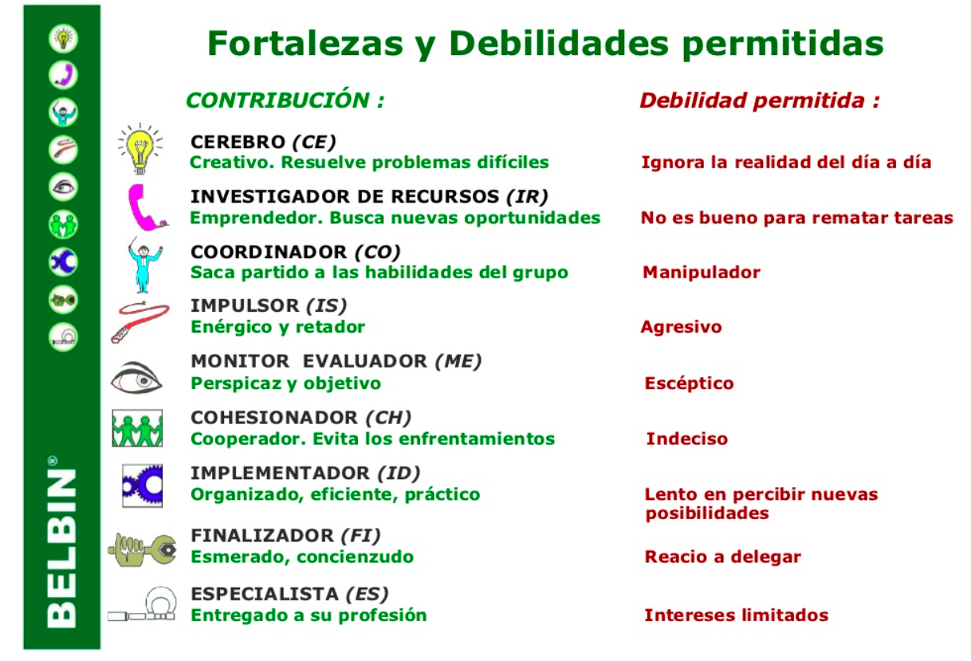

Fuente. Belbin©

REFERENCES

Metodología Belbin. https://www.belbin.es/origen-la-metodologia-belbin/
Roles de equipo en el trabajo. Meredith Belbin, 1993.
La guía Belbín para triunfar en el trabajo. Belbin Associattes, 2009.

